# Pcrle控制系统设计

1. 开发说明

AC Source：Pcr500LE

固件版本：5.0.7

开发软件：LabView2020

通讯方式：RS232 通讯

设备通讯库：kipcrle.dll

1. 文件结构：

如图1.1所示

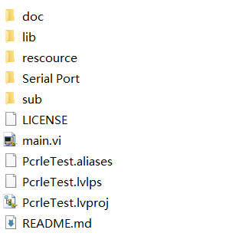

图1.1

doc:存放说明设计文件

lib:存放开发库

rescource:存放资源文件

serial port:串口通讯库

sub：子Vi存放

main:入口VI

1. 模型设计文档

**模型一：交流宽压适应性**

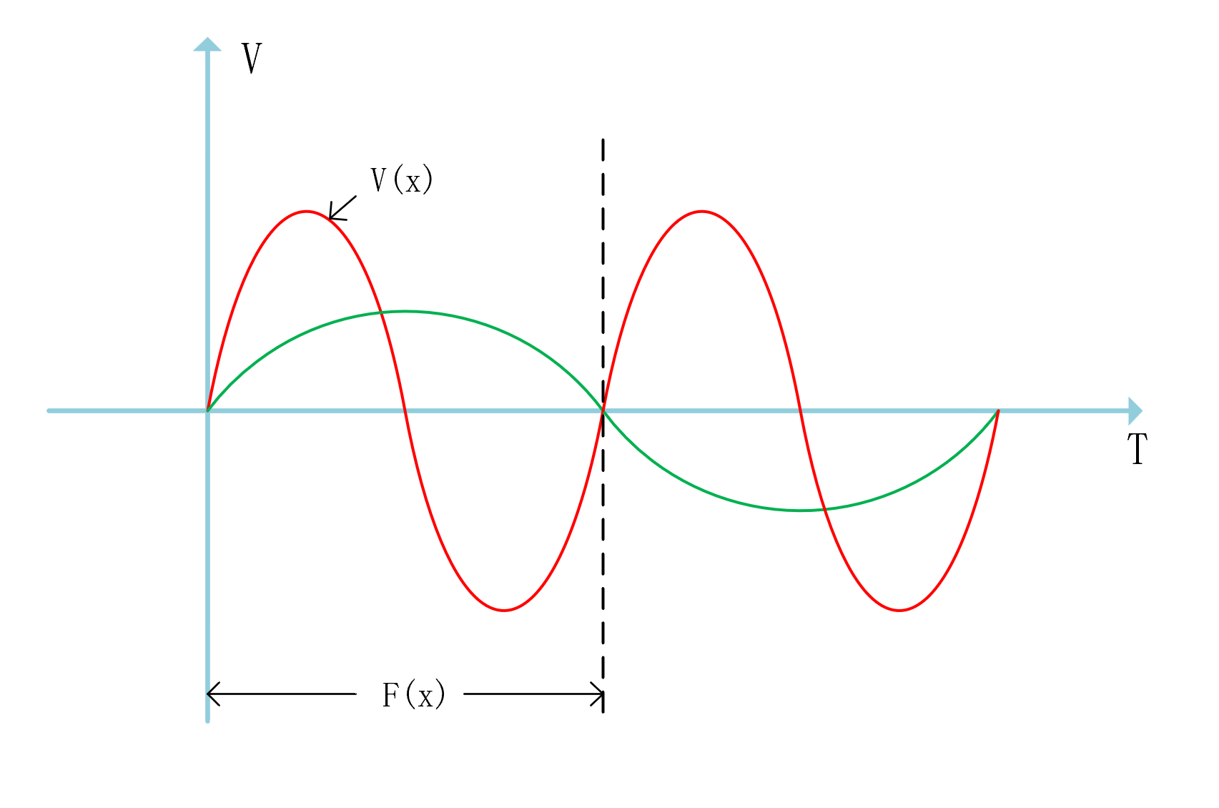

该模型验证待测设备/适配器对不同电压、频率的交流电适配能力。

模型共计存在V(x)、F(x)两个变量，需支持定值输入以及限定范围里随机生成两种形式。

V(x)为交流电压有效值，F(x)为交流电压频率

**模型二：交流电压短时中断**

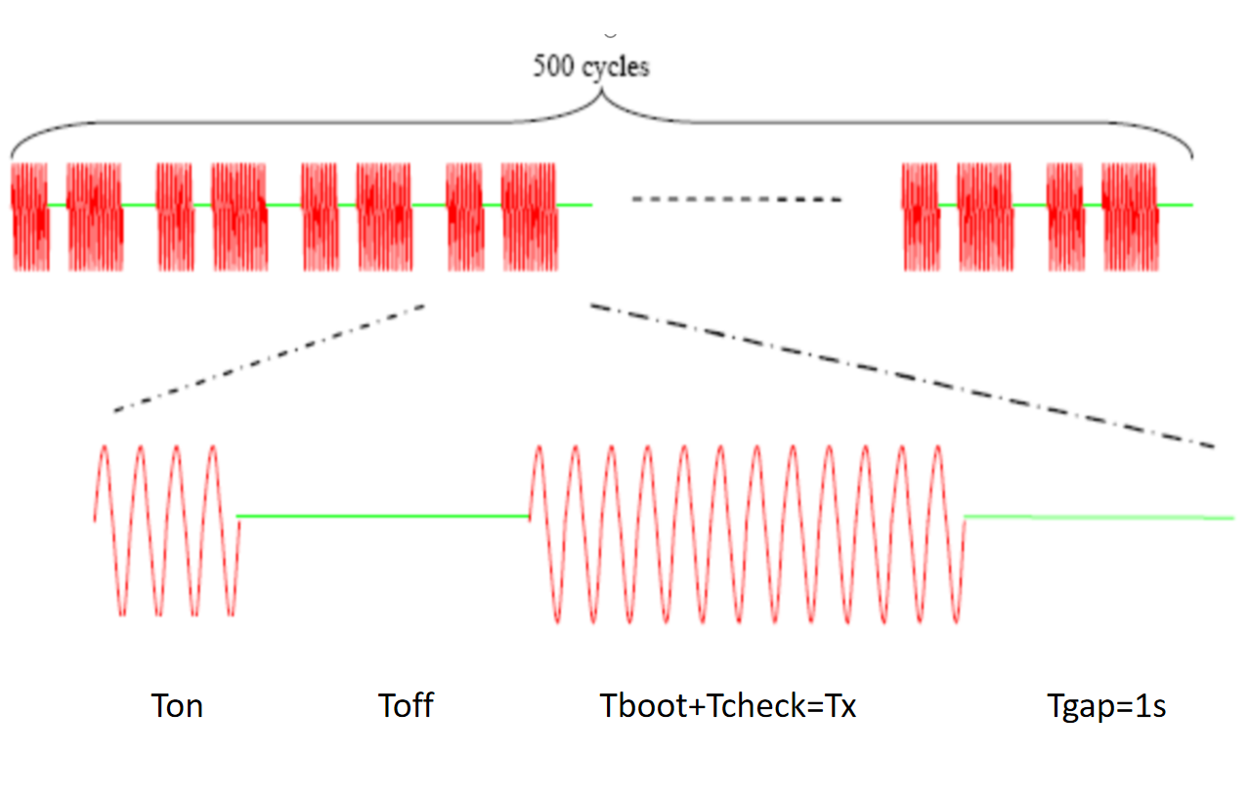

该模型验证待测设备/适配器在固定电压及频率的交流电供电下，抗电压短时中断能力。

模型共计存在四个变量:Ton、Toff、Tx和Tgap，需支持定值输入以及限定范围里随机生成两种形式。

Ton为小于启动时间的一个数值，Toff为短时中断时间，Tx为系统启动时间和自检时间总和

（待测设备开机及扫码传输可包含在Tx里），Tgap为循环间隔